METODE PENELITIAN

Waktu dan Tempat Penelitian
Waktu pengambilan dan analisis data dikerjakan pada Oktober - Desember 2023 dengan dua tahap kegiatan yakni: kegiatan lapangan dan kegiatan laboratorium. Kegiatan lapangan dilakukan pada DAS Kerandangan tepatnya di Taman Wisata Alam (TWA) Kerandangan dan Desa Senggigi Kecamatan Batu Layar Kabupaten Lombok Barat. Luas wilayah DAS Kerandangan yaitu 560,04 ha dan tergolong dalam klasifikasi DAS berukuran sangat kecil. Selanjutnya hasil kegiatan lapangan di DAS Kerandangan tersebut kemudian dianalisis di Laboratorium Kimia dan Fisika Tanah Jurusan Ilmu Tanah Universitas Mataram.
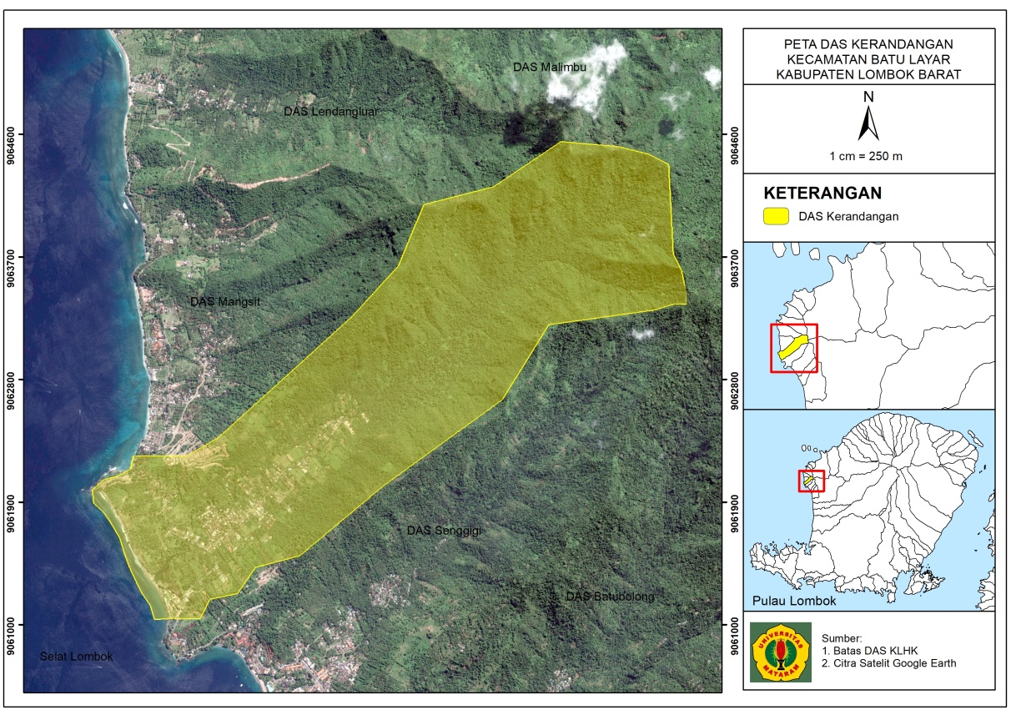
Gambar 3.1 Peta DAS Kerandangan

Alat dan Bahan

Alat Penelitian
Beberapa alat yang dibutuhkan dalam kegiatan lapangan berupa: ArcGIS untuk pembuatan peta, Google Earth digunakan dalam pengambilan citra satelit, GPS untuk menunjukkan koordinat titik sampel, kamera untuk mendokumentasikan kegiatan penelitian, kantong plastik untuk menaruh sampel, karet ikat untuk mengikat sampel, label kertas untuk menandai sampel, meteran untuk mengukur kedalaman tanah, pisau untuk memotong tanah, ring tanah untuk mengambil sampel tanah, sekop semen untuk menggali tanah, dan tally sheet digunakan untuk menulis hasil penelitian.
Selanjutnya alat yang digunakan pada kegiatan laboratorium meliputi: alat tulis, ayakan tanah berukuran 2 mm dan 0,5 mm, cawan porselen, corong, eksikator, erlenmayer, kain jaring, karet ikat, kertas saring, label kertas, labu ukur berukuran 100 ml, mesin pengocok digital, mortar, nampan plastik, neraca analitik, oven, permeameter, pinggan (cup) alumunium, pipet elektronik, pipet larutan, plastik, spektrofotometer, stop watch, tabung ukur, tabung volume 1000 ml, termometer, wadah air dan water bath.

Bahan Penelitian
Bahan yang dibutuhkan saat kegiatan lapangan yakni: data curah hujan di DAS Kerandangan, peta DAS Kerandangan, peta jenis tanah, peta kemiringan lereng, peta penggunaan lahan dan peta unit lahan. Selanjutnya bahan yang digunakan saat kegiatan laboratorium yaitu: air, aquades, larutan H₂SO₄ (asam sulfat), larutan HCl (asam klorida), larutan K₂Cr₂O₇ (kalium dikromat), larutan NaOH (natrium hidroksida), sampel tanah utuh dan terusik yang sudah diayak dengan ayakan 2 mm dan 0,5 mm.

Metode Penelitian
Penelitian ini menggunakan metode deskriptif. Menurut Andini (2018) metode deskriptif adalah metode yang menggambarkan suatu fenomena atau keadaan yang ada dan sedang berlangsung ketika dilakukan penelitian. Penelitian ini memerlukan kegiatan observasi, dengan penggunaan unit lahan digunakan sebagai dasar analisis observasi lapangan yang kemudian dianalisis menjadi data deskriptif untuk menyatakan nilai prediksi laju dan tingkat bahaya erosi (Widodo et al., 2015). Variabel yang diamati di lapangan yaitu struktur tanah, pengelolaan tanaman dan tindakan konservasi yang dilakukan. Adapun variabel yang diukur di laboratorium berupa tekstur tanah, kandungan bahan organik (BO) tanah dan permeabilitas tanah.
3.4. Jenis dan Sumber Data
Jenis data yang digunakan pada penelitian ini yaitu deskriptif kuantitatif, berupa angka-angka dan hasil deskripsi yang didapat melalui kegiatan observasi dan pengukuran di lapangan. Data yang digunakan dalam penelitian ini berupa data primer dan sekunder. Data primer adalah data yang didapatkan secara langsung (Buranda et al., 2022) melalui hasil pengamatan dan kegiatan laboratorium. Data hasil pengamatan berupa struktur tanah, pengelolaan tanaman dan tindakan konservasi. Selanjutnya data analisis laboratorium berupa tekstur, kandungan bahan organik dan permeabilitas pada tanah. Adapun data sekunder yakni data pendukung untuk melengkapi data penelitian (Hardiana et al., 2019), yakni: data curah hujan di stasiun hujan Kecamatan Batu Layar yang didapat dari instansi Badan Meteorologi Klimatologi dan Geofisika (BMKG) NTB, data Digital Elevation Model (DEM) untuk mengukur kelerengan yang didapatkan dari DEMNAS Ina Geoportal, data jenis tanah didapat dari FAO SOIL-Unesco juga data penggunaan lahan yang didapat dari Peta RBI Skala 1:25.000 disertai Peta Batas Wilayah TWA Kerandangan dan Peta Tutupan Lahan yang didapat dari BKSDA NTB dan Data Batas Wilayah KPHL yang didapat dari BKPH Rinjani Barat.

3.5. Teknik Pengambilan Data

3.5.1. Penentuan Lokasi Pengambilan Sampel
Penentuan lokasi pengambilan sampel dilakukan dengan metode purposive sampling. Metode tersebut merupakan suatu metode pengambilan sampel yang menekankan pada pertimbangan karakteristik tertentu (Sofiana et al., 2016). Penentuan lokasi pengambilan sampel didasarkan pada tipe unit lahan di DAS Kerandangan. Unit lahan didapatkan dari hasil tumpang tindih (overlay) peta penggunaan lahan, peta kemiringan lahan dan peta jenis tanah (Primadi et al., 2022). DAS Kerandangan memiliki 5 tipe penggunaan lahan yakni: Hutan (Hutan Konservasi dan Hutan Lindung), Kebun, Ladang, Semak dan Pemukiman (Gambar 3.2), dengan kelas kelerengan lahan yakni I, II, III, IV dan V (Gambar 3.3) dan tiap-tiap unit lahan di DAS Kerandangan memiliki jenis tanah Andosol (Gambar 3.4). Berdasarkan hasil overlay ketiga peta tersebut diperoleh sebanyak 13 unit penggunaan lahan dengan penggunaan lahan Hutan 4 unit, Kebun 4 unit, Semak 3 unit, Ladang 2 unit dan pada penggunaan lahan Pemukiman dikecualikan (Gambar 3.5) seperti yang dilakukan oleh Lanyala et al., (2016) pada penelitiannya.
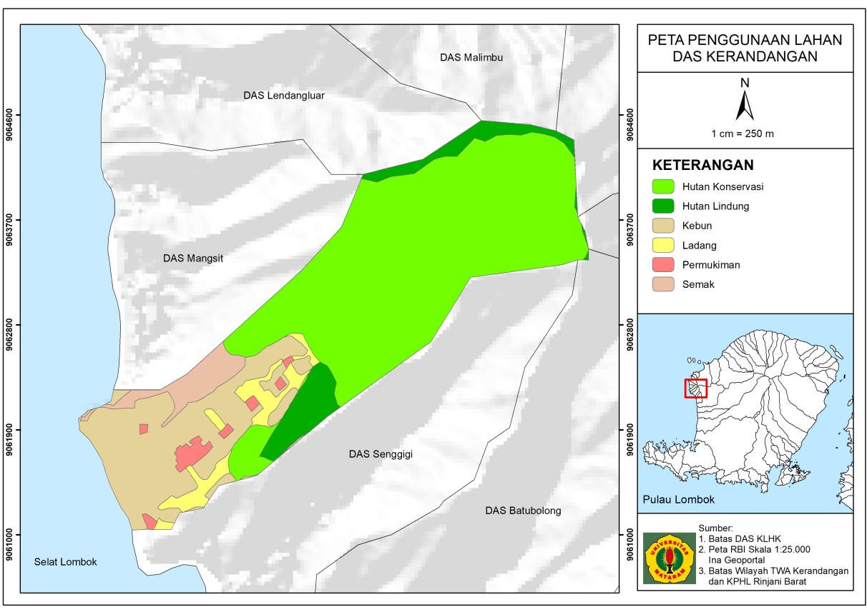
Gambar 3.2 Peta Penggunaan Lahan DAS Kerandangan
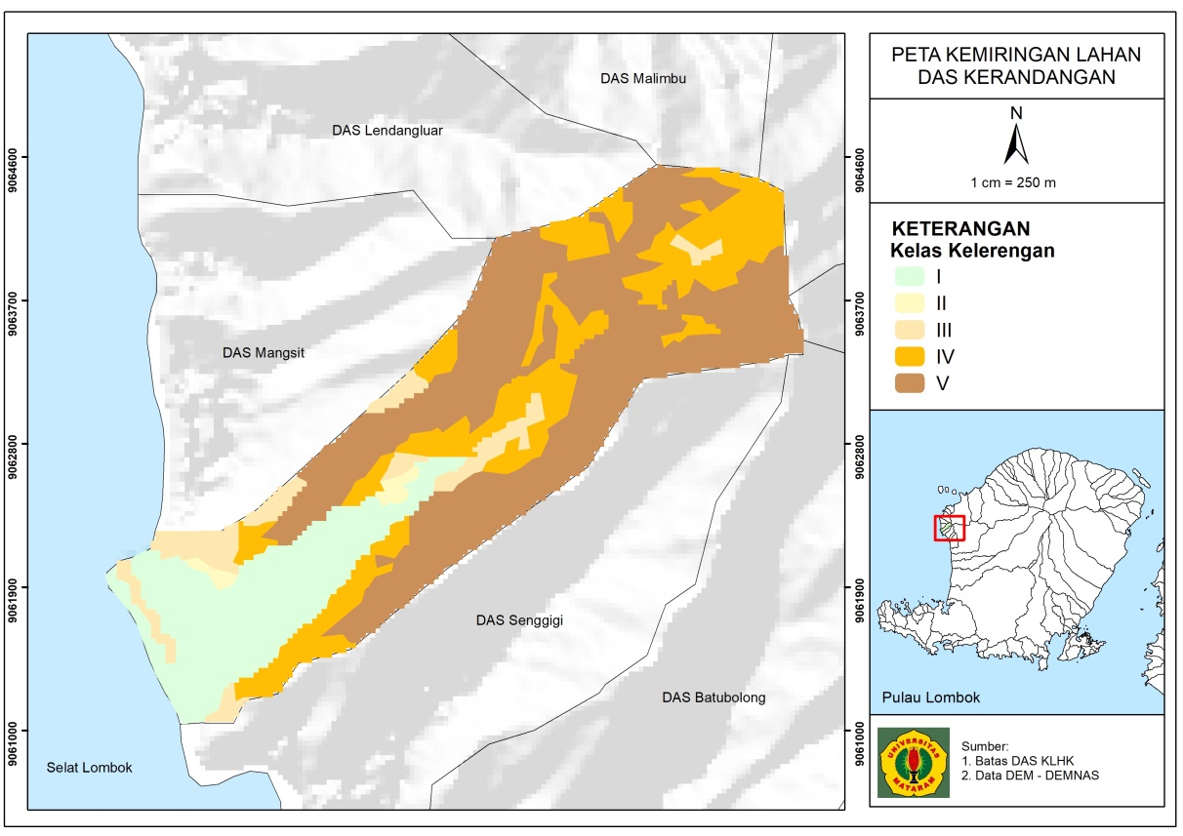
Gambar 3.3 Peta Kelerengan DAS Kerandangan
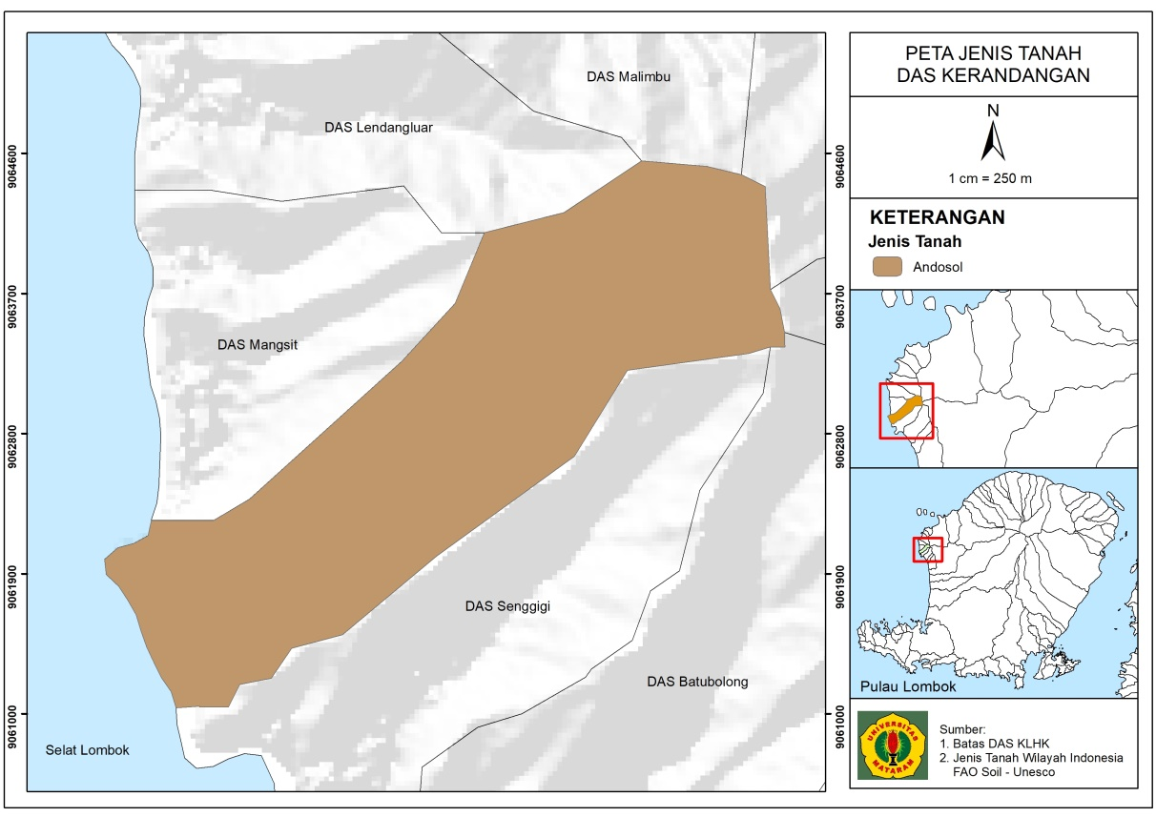
Gambar 3.4 Peta Jenis Tanah DAS Kerandangan
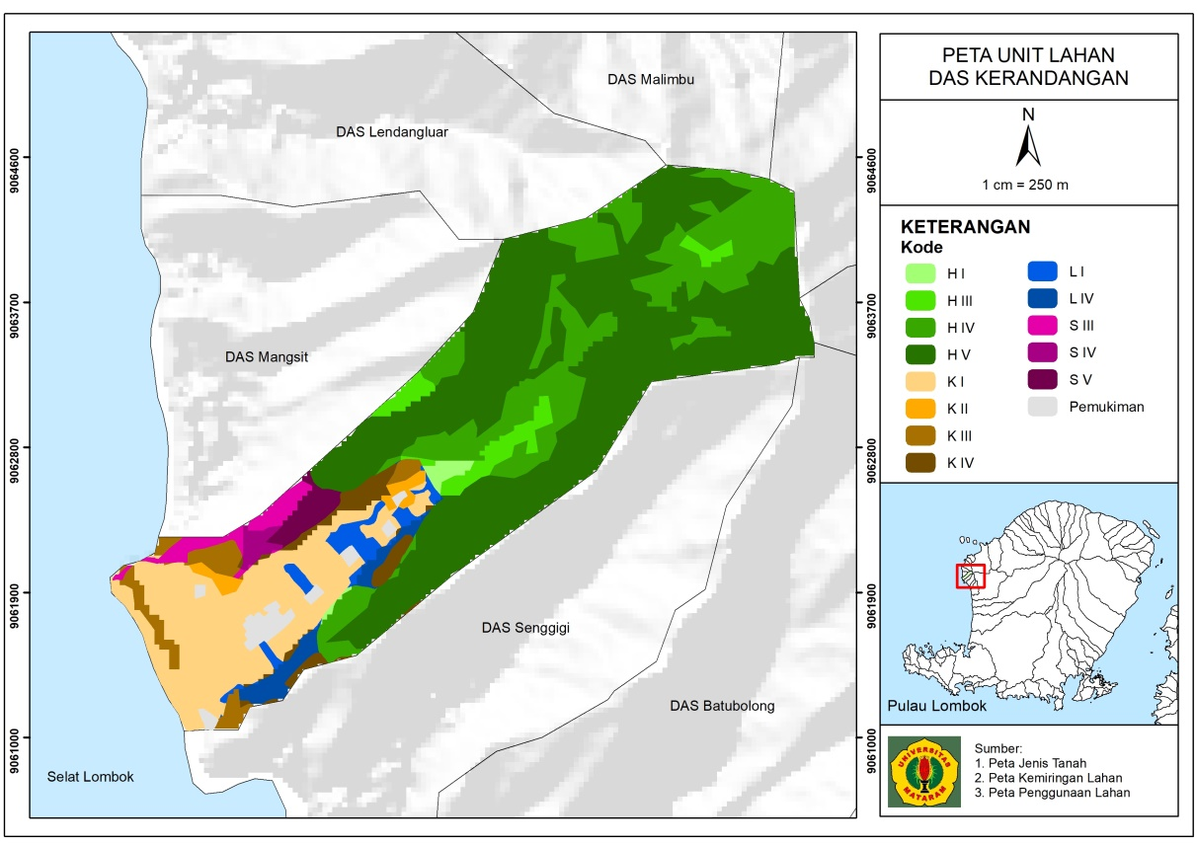
Gambar 3.5 Peta Unit Lahan DAS Kerandangan

Tabel 3.1 Unit Lahan di DAS Kerandangan
Kode Unit Lahan | Keterangan | Luas (ha)
H I | Hutan pada kelerengan kelas I | 3,61
H III | Hutan pada kelerengan kelas III | 17,29
H IV | Hutan pada kelerengan kelas IV | 109,91
H V | Hutan pada kelerengan kelas V | 253,27
K I | Kebun pada kelerengan kelas I | 85,08
K II | Kebun pada kelerengan kelas II | 5,38
K III | Kebun pada kelerengan kelas III | 15,62
K IV | Kebun pada kelerengan kelas IV | 12,69
L I | Ladang pada kelerengan kelas I | 11,06
L IV | Ladang pada kelerengan kelas IV | 10,71
S III | Semak pada kelerengan kelas III | 9,92
S IV | Semak pada kelerengan kelas IV | 3,91
S V | Semak pada kelerengan kelas V | 7,75
Total |  | 546,23

Sumber: Data Sekunder

3.5.2. Pengambilan Sampel Tanah
Sampel tanah diambil pada tiap unit lahan di DAS Kerandangan. Sampel tanah yang diambil adalah sampel tanah utuh dan terusik. Sampel tanah utuh adalah sampel tanah yang diambil dalam keadaan menyamai kondisi di lapangan yang tidak terganggu (Suganda et al., 2006). Sampel tanah utuh diambil di tiap unit lahan dengan ring tanah di kedalaman 0-20 cm, pengambilan sampel tanah ini untuk mengukur permeabilitas tanah (Monde et al., 2022). Sedangkan sampel tanah terusik adalah sampel tanah yang sudah terganggu yang kondisinya tidak sama dengan kondisi di lapangan tanpa ada usaha untuk melindungi struktur tanah tersebut (Marwan et al., 2013). Sampel tanah terusik diambil pada permukaan tanah (top soil) untuk menganalisis tekstur, struktur juga bahan organik pada tanah (Asmira et al., 2022). Terdapat 13 titik pengambilan sampel sesuai dengan jumlah unit lahan yang ada di DAS Kerandangan (Gambar 3.6).
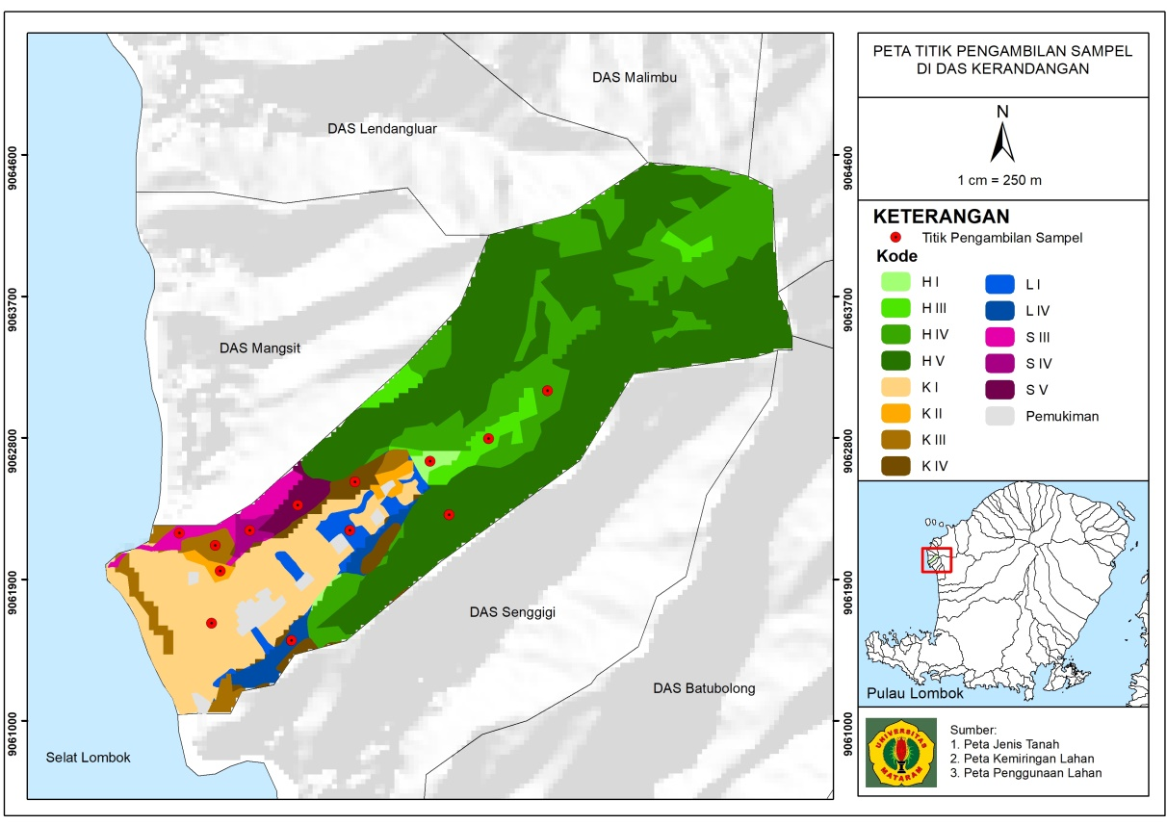
Gambar 3.6 Peta Titik Pengambilan Sampel

3.5.3 Pengambilan Data Faktor CP
Pengambilan data faktor pengelolaan tanaman (C) serta tindakan konservasi (P) dilakukan dengan survei penggunaan lahan dan tindakan konservasi yang ada di tiap unit lahan DAS Kerandangan. Hasil survei tersebut kemudian disesuaikan dengan bobot nilai CP yang sudah diatur sesuai Tabel 3.6 dan Tabel 3.7.

Analisis Data

3.6.1 Metode USLE
Untuk memperoleh hasil prediksi laju erosi di suatu lahan, data diolah dengan metode Universal Soil Loss Equation (USLE). USLE yakni suatu metode perhitungan erosi lahan yang diciptakan oleh Wischmeir dan Smith pada Tahun 1978 untuk memprediksi erosi rata-rata dari suatu lahan (Arifandi & Ikhsan, 2019). Metode USLE digunakan untuk memprediksi laju erosi tahunan (Akbar et al., 2023) dengan persamaan:
A = R x K x L x S x C x P…………………………...……..........….....(3.1)
Keterangan :
A | = banyaknya tanah tererosi (ton/ha/tahun)
R | = faktor erosivitas hujan
K | = faktor erodibilitas tanah
L | = faktor panjang lereng
S | = faktor kemiringan lereng
C | = faktor pengelolaan tanaman
P | = faktor tindakan konservasi
1. Faktor Erosivitas Hujan (R)
Nilai R didapat dari perhitungan data curah hujan selama 10 tahun terakhir pada daerah penelitian. Data curah hujan didapat dari instansi BMKG NTB. Hermawan (2020) menyatakan erosivitas hujan ialah kapasitas hujan untuk menyebabkan erosi pada tanah. Faktor-faktor berpengaruh pada erosivitas hujan yaitu intensitas, jumlah, ukuran butiran, velositas, serta sebaran tetesan air hujan yang jatuh di atas tanah (Saputra et al., 2020). Cara untuk menghitung erosivitas hujan menurut Bols (1978 cit Fasya et al., (2023) sebagai berikut :
Rb = 6,119 (Rain)^{1,21} x (Days)^{-0,47} x (MaxP)^{0,53}…………....................(3.2)
Keterangan:
Rb | = Erosivitas hujan bulanan (MJ.cm/ha)
Rain | = Jumlah curah hujan bulanan (cm)
Days | = Jumlah hari hujan bulanan (hari)
Maxp | = Hujan maksimum 24 jam dalam bulan tersebut (cm)
- Faktor Erodibilitas Tanah (K)
Nilai K didapat dari hasil uji sampel tanah di laboratorium. Erodibilitas tanah (K) merupakan sifat tanah yang menunjukkan kemudahan tanah dalam mengalami erosi (Joniardi et al., 2020). Sifat ini mencerminkan kepekaan tanah tererosi. Erodibilitas tanah ditentukan oleh tekstur, struktur, bahan organik dan permeabilitas tanah (Ardiansyah, 2018 dan Rozi et al., 2022). Nilai erodibilitas tanah (K) menurut Wischmeier & Smith (1971 cit Lanyala et al., 2016) dapat dihitung dengan persamaan berikut:
K = $\frac{2,173 M^{1,14}\left({10}^{-4}\right)\left(12-a\right)+3,25\left(b-2\right)+2,5(c-3)}{100}$………………...........…...(3.3)
Keterangan :
K | = erodibilitas tanah
M | = ukuran partikel (% pasir halus + % debu) x (100 - % liat). % pasir halus = 30% dari total pasir (Sinukaban,1989 cit Rusdi et al., 2013).
a | = % bahan organik tanah
b | = kode struktur tanah
c | = kode permeabilitas tanah
Tabel 3.2 Kode Struktur Tanah
Tipe struktur | Kode
Granuler sangat halus (<1 mm) | 1
Granuler halus (1-2 mm) | 2
Granuler sedang dan besar (2-10 mm) | 3
Kubus,Gumpal, Lempeng, Pejal | 4
Sumber: Arsyad (2010 cit Banuwa, 2013)
Tabel 3.3 Kode Permeabilitas Tanah
Kelas Permeabilitas | Kecepatan (cm/jam) | Kode
Sangat lambat | <0,5 | 6
Lambat | 0,5-2,0 | 5
Sedang sampai lambat | 2,0-6,3 | 4
Sedang | 6,3-17,7 | 3
Sedang sampai cepat | 12,7-25,4 | 2
Cepat | >25,4 | 1
Sumber: Arsyad (2010 cit Banuwa, 2013)
Tabel 3.4 Klasifikasi Nilai Erodibilitas Tanah (K)
Kelas | Nilai K | Harkat
1 | 0,00-0,10 | Sangat Rendah
2 | 0,11-0,21 | Rendah
3 | 0,22-0,32 | Sedang
4 | 0,33-0,44 | Agak Tinggi
5 | 0,45-0,55 | Tinggi
6 | 0,56-0,64 | Sangat Tinggi
Sumber: Arsyad (2010 cit Joniardi et al., 2020)

Faktor Kelerengan (LS)
Kemiringan lereng dapat diperoleh dengan menggunakan data elevasi DEM (Purba et al., 2020) yang didapatkan dari DEMNAS. Panjang (L) serta kemiringan (S) lereng adalah faktor utama topografi yang mempengaruhi laju erosi (Ardianto & Amri, 2017). Kelerengan (LS) menunjukkan perbandingan indeks erosi dengan panjang serta kecuraman suatu lahan (Haq et al., 2021). Nilai LS dapat dilihat dari kemiringan lereng sesuai dengan kelas kelerengan berikut.
Tabel 3.5 Nilai LS Berdasarkan Kelas Kelerengan
Kelas Lereng | Kemiringan Lereng (%) | LS
I | 0-8 | 0,4
II | 8-15 | 1,4
III | 15-25 | 3,1
IV | 25-40 | 6,8
V | >40 | 9,5
Sumber: Haq et al., (2021)
- Faktor Pengelolaan Tanaman dan Tindakan Konservasi (CP)
Pengambilan data CP dikerjakan dengan kegiatan survei penggunaan suatu lahan dan tindakan konservasi, dilakukan di tiap unit lahan DAS Kerandangan. Pengelolaan tanaman (C) ialah perbandingan nilai erosi lahan yang ditanami suatu jenis tanaman dan yang tidak ditanami dan tidak ada pengelolaan (Saiby et al., 2023). Adapun tindakan konservasi (P) ialah perbandingan nilai erosi di lahan yang mendapat tindakan konservasi dan yang tidak (Dianasari et al., 2018). Penentuan nilai C dan nilai P didasarkan pada teknik konservasi tanah dan penggunaan lahan berikut ini:
Tabel 3.6 Nilai Faktor C di Berbagai Penggunaan Lahan
No | Macam Penggunaan | Nilai Faktor
1 | Tanah terbuka/tanpa tanaman | 1,0
2 | Sawah | 0,01
3 | Tegalan tidak dispesifikasi | 0,7
4 | Ubi kayu | 0,8
5 | Jagung | 0,7
6 | Kedelai | 0,399
7 | Kentang | 0,4
8 | Kacang tanah | 0,2
9 | Padi | 0,561
10 | Tebu | 0,2
11 | Pisang | 0,6
12 | Akar wangi (sereh wangi) | 0,4
13 | Rumput Bede (tahun pertama) | 0,287
14 | Rumput Bede (tahun kedua) | 0,002
15 | Kopi dengan penutupan tanah buruk | 0,2
16 | Talas | 0,85
17 | Kebun campuran - Kerapatan tinggi | 0,1
 | - Kerapatan sedang | 0,2
 | - Kerapatan rendah | 0,5
18 | Perladangan | 0,4
19 | Hutan alam - Seresah banyak | 0,001
 | - Seresah kurang | 0,005
20 | Hutan produksi -Tebang habis | 0,5
 | -Tebang pilih | 0,2
21 | Semak belukar/padang rumput | 0,3
22 | Ubi kayu + Kedelai | 0,181
23 | Ubi kayu + Kacang tanah | 0,0195
24 | Padi - Sorghum | 0,345
25 | Padi - Kedelai | 0,417
26 | Kanang tanah + Gude | 0,495
27 | Kacang tanah + Kacang tunggak | 0,571
28 | Kacang tanah + Mulsa jerami 4 ton/ha | 0,049
29 | Padi + Mulsa jerami 4 ton/ha | 0,096
30 | Kacang tanah + Mulsa jagung 4 ton/ha | 0,128
31 | Kacang tanah + Mulsa Crotalaria | 0,136
32 | Kacang tanah + Mulsa kacang tunggak | 0,259
33 | Kacang tanah + Mulsa jerami 2 ton/ha | 0,377
34 | Padi + Mulsa Crotalaria 3 ton/ha | 0,387
35 | Pola tanaman tumpeng gilir + Molusa jerami | 0,079
36 | Pola tanaman berurutan + Mulsa sisa tanaman | 0,357
37 | Alang-alang murni subur | 0,001
Sumber: Arsyad (2010 cit Banuwa, 2013)
Tabel 3.7 Nilai Faktor P di Berbagai Penggunaan Lahan
No | Tindakan Konservasi | Nilai P
1 | Teras bangku:
 | Konstruksi baik | 0,04
 | Konstruksi sedang | 0,15
 | Konstruksi kurang baik | 0,35
 | Teras tradisional | 0,40
2 | Strip tanaman rumput bahia | 0,40
3 | Pengelolaan tanah dan penanaman menurut garis kontur
 | Kemiringan 0-8% | 0,50
 | Kemiringan 0-20% | 0,75
 | Kemiringan lebih dari 20% | 0,90
4 | Tanpa tindakan konservasi | 1,00
Sumber: Arsyad (2010 cit Banuwa, 2013)
    - Tingkat Bahaya Erosi (TBE)
Tingkat Bahaya Erosi (TBE) adalah prediksi bahaya erosi yang terjadi di suatu lahan (Azmeri, 2020). TBE dapat diketahui dengan membandingkan laju erosi di suatu lahan dengan kedalaman solum tanah (Arnoldus et al., 2016). Klasifikasi TBE dapat dilihat pada tabel di bawah.
Tabel 3.8 Klasifikasi Tingkat Bahaya Erosi
Solum Tanah (cm) | Kelas Bahaya Erosi
Solum Tanah (cm) | I | II | III | IV | V
Solum Tanah (cm) | Laju Erosi (ton/ha/thn)
Solum Tanah (cm) | <15 | 15-60 | 60-180 | 180-480 | >480
Dalam (>90) | SR | R | S | B | SB
Sedang (60-90) | R | S | B | SB | SB
Dangkal (30-60) | S | B | SB | SB | SB
Sangat dangkal (>30) | B | SB | SB | SB | SB
Keterangan: SR= Sangat Ringan, R= Ringan, S= Sedang, B= Berat SB= Sangat Berat
Sumber: Permenhut No. P32/Mehnhut-II/Tahun 2009
Pada Sub Bab 3.5.1 dijelaskan bahwa seluruh unit lahan pada daerah penelitian jenis tanahnya berupa tanah andosol. Jenis tanah andosol memiliki kedalaman solum tanah berkisar 100-225 cm (Fayruzi & Hindersah, 2022), yang artinya berdasarkan klasifikasi TBE termasuk solum tanah dalam karena kedalamannya lebih dari 90 cm.

3.7 Diagram Alur Penelitian
Identifikasi Lapangan

Pengumpulan Data
Studi Literatur

Data Sekunder:
Pengunduhan via website
Permohonan langsung di instansi
Data Primer:
Pengukuran di lapangan
Uji laboratorium

Analisis data (Metode USLE)

Hasil

Gambar 3.7 Diagram Alur Penelitian

IV. HASIL DAN PEMBAHASAN
4.2.2 Erodibilitas Tanah (K)
Erodibilitas tanah (K) adalah kemudahan tanah untuk mengalami erosi (Putra et al., 2019). Erodibilitas tanah dihitung menggunakan persamaan Wischmeier & Smith (1978). Hasil analisis nilai Erodibilitas Tanah (K) beserta faktor-faktor yang mempengaruhinya disajikan pada Tabel 4.2.

Tabel.4.2 Nilai Erodibilitas Tanah (K)
Kode Unit Lahan | Tekstur (%) |  |  |  | Kelas Tekstur | M | % BO (a) | Struktur Tanah | b | Permeabilitas (cm/jam) | Kelas Permeabilitas | c | K | Ket
Kode Unit Lahan | Pasir Kasar | Pasir Halus | Debu | Liat
H I | 47,04 | 20,16 | 21,1 | 11,70 | Lempung Berpasir | 3.643,26 | 1,35 | Granuler sedang dan besar | 3 | 26,83 | cepat | 1 | 0,25 | Sedang
H III | 47,60 | 20,40 | 16,14 | 15,86 | Lempung Berpasir | 3.074,48 | 1,31 | Granuler sedang dan besar | 3 | 33,46 | cepat | 1 | 0,20 | Rendah
H IV | 44,99 | 19,28 | 20,13 | 15,60 | Lempung Berpasir | 3.326,29 | 1,53 | Granuler sedang dan besar | 3 | 29,06 | cepat | 1 | 0,22 | Sedang
H V | 47,23 | 20,24 | 21,09 | 11,44 | Lempung Berpasir | 3.660,28 | 1,75 | Granuler sedang dan besar | 3 | 34,13 | cepat | 1 | 0,24 | Sedang
K I | 54,70 | 23,44 | 10,69 | 11,18 | Lempung Berpasir | 3.031,34 | 3,10 | Granuler sedang dan besar | 3 | 28,05 | cepat | 1 | 0,16 | Rendah
K II | 54,88 | 23,52 | 11,2 | 10,40 | Lempung Berpasir | 3.110,91 | 1,03 | Granuler sedang dan besar | 3 | 46,30 | cepat | 1 | 0,21 | Rendah
K III | 58,43 | 25,04 | 9,51 | 7,02 | Lempung Berpasir | 3.212,55 | 0,47 | Granuler sedang dan besar | 3 | 89,33 | cepat | 1 | 0,23 | Sedang
K IV | 56,56 | 24,24 | 11,4 | 7,80 | Lempung Berpasir | 3.286,01 | 0,40 | Granuler sedang dan besar | 3 | 55,76 | cepat | 1 | 0,24 | Sedang
L I | 53,39 | 22,28 | 15,67 | 8,06 | Lempung Berpasir | 3.544,38 | 1,09 | Granuler sedang dan besar | 3 | 27,37 | cepat | 1 | 0,25 | Sedang
L IV | 46,11 | 19,76 | 18,27 | 15,86 | Lempung Berpasir | 3.199,93 | 1,09 | Granuler sedang dan besar | 3 | 28,73 | cepat | 1 | 0,22 | Sedang
S III | 58,24 | 24,96 | 10,3 | 6,50 | Lempung Berpasir | 3.296,81 | 0,18 | Granuler sedang dan besar | 3 | 56,44 | cepat | 1 | 0,25 | Sedang
S IV | 39,95 | 17,12 | 22,65 | 20,28 | Lempung Liat Berpasir | 3.170,54 | 0,79 | Granuler Halus | 2 | 6,56 | sedang | 3 | 0,24 | Sedang
S V | 42,37 | 18,16 | 23,61 | 15,86 | Lempung Berpasir | 3.514,44 | 1,58 | Granuler sedang dan besar | 3 | 9,19 | sedang | 3 | 0,28 | Sedang
Keterangan : K = erodibilitas tanah, M = nilai ukuran partikel tanah (tekstur), a = nilai bahan organik (BO) tanah, b = nilai struktur tanah
dan c = nilai permeabilitas tanah.
Sumber : Hasil Analisis Data (2023)

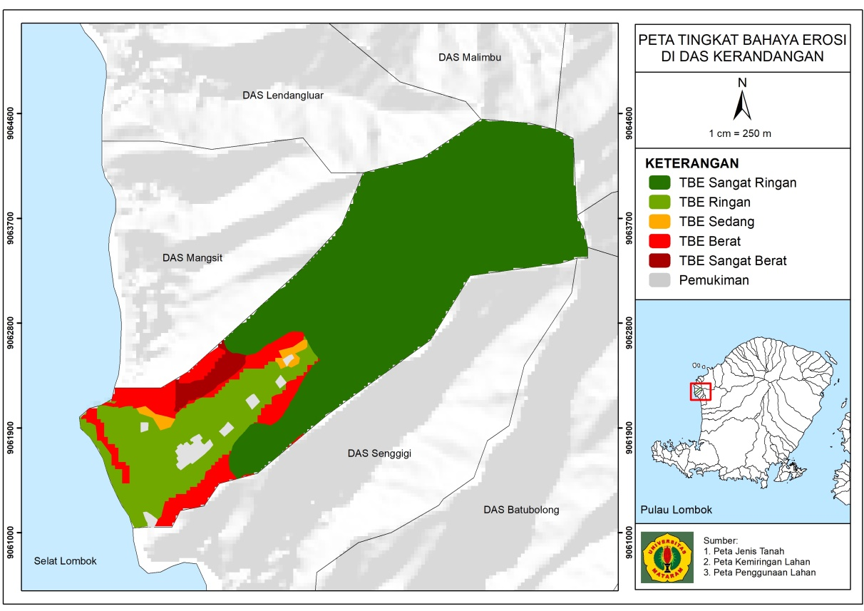
Gambar 4.3 Peta Tingkat Bahaya Erosi Di DAS Kerandangan

Lampiran 1. Data Curah Hujan Selama 10 Tahun (2013-2022)
Tahun 2013-2017
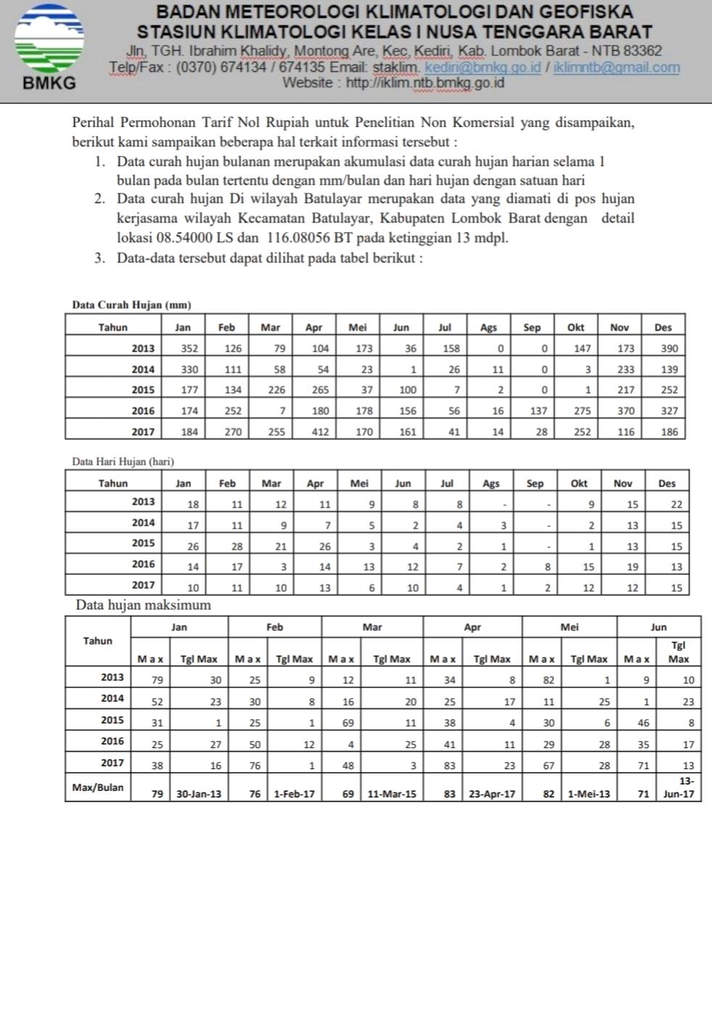
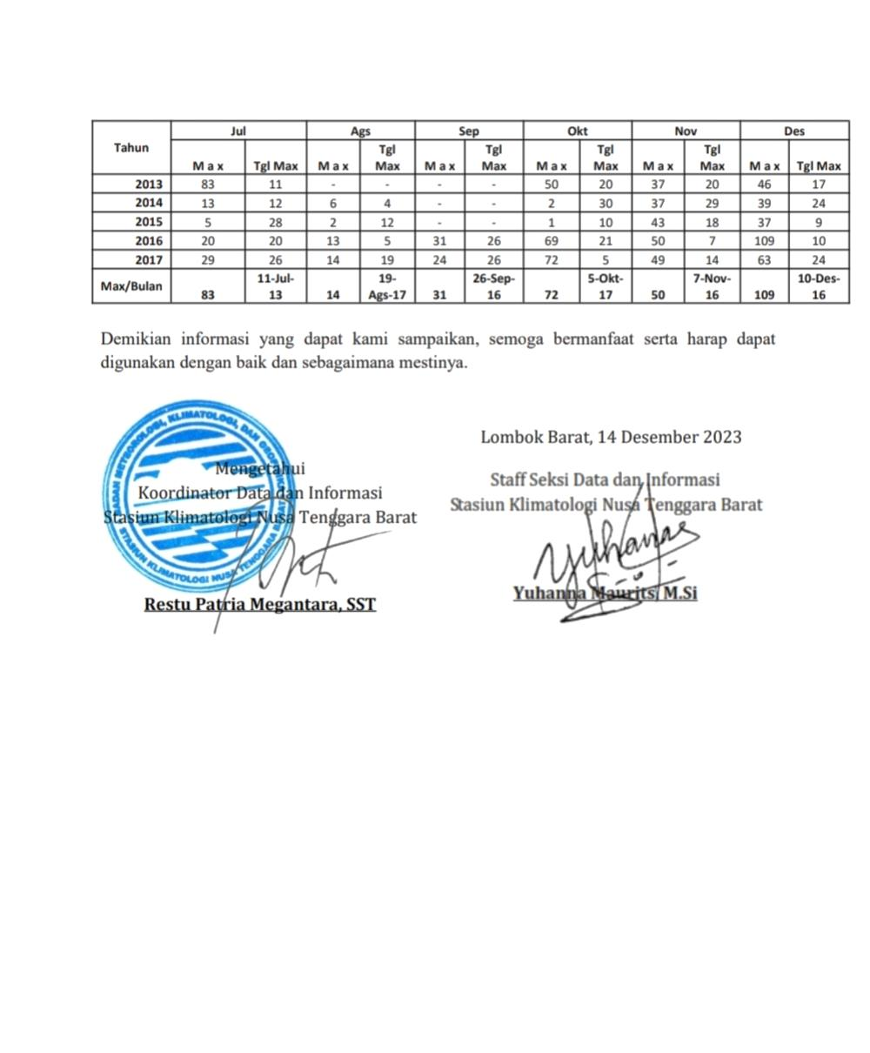

Tahun 2018-2022
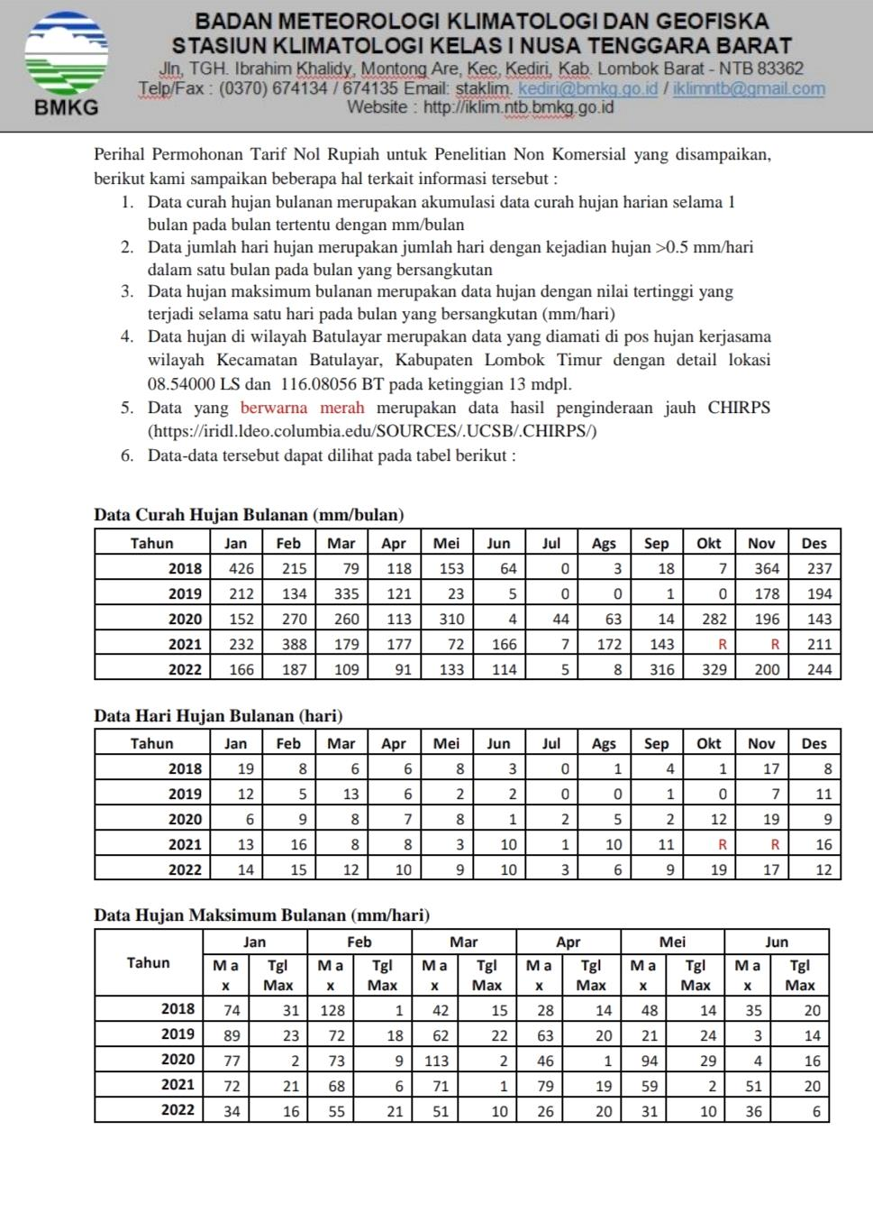

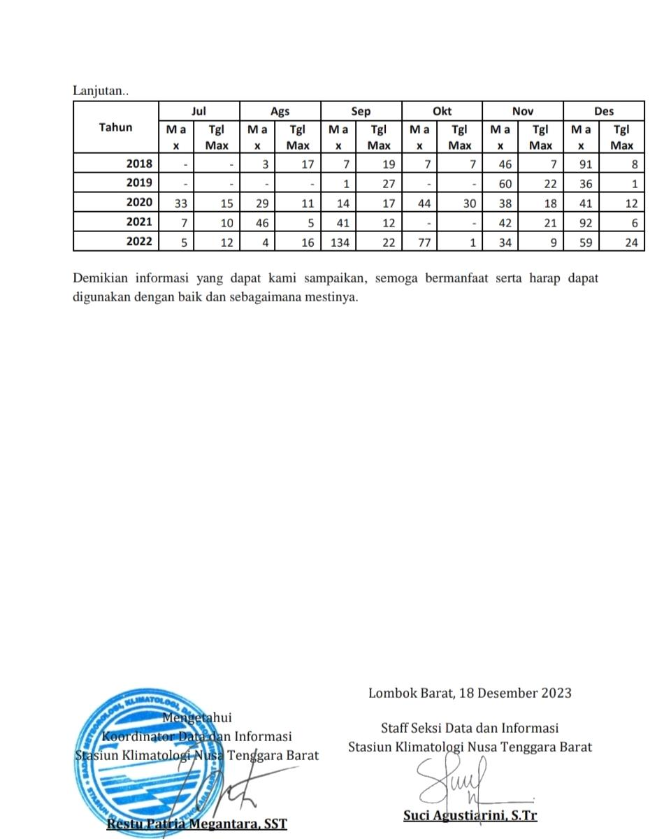

Lampiran 2. Data Hasil Perhitungan Erosivitas Hujan
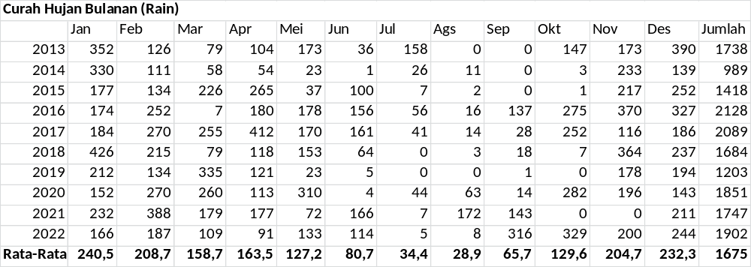

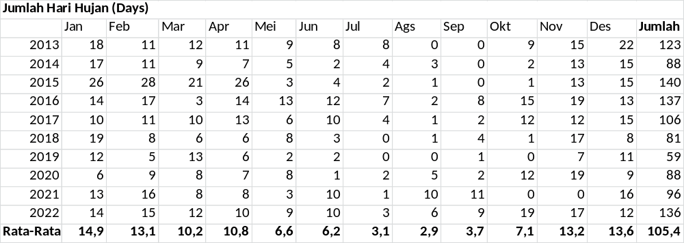

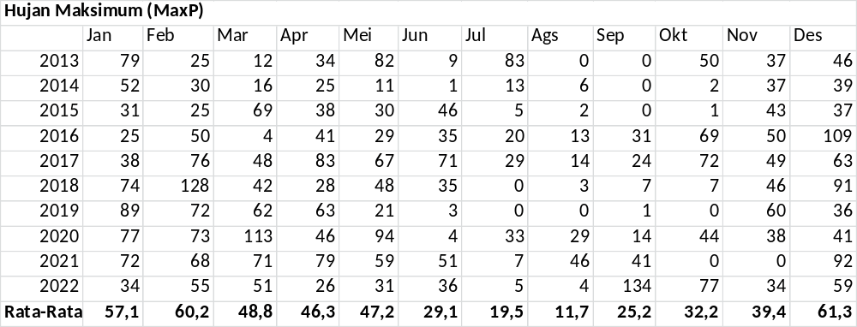
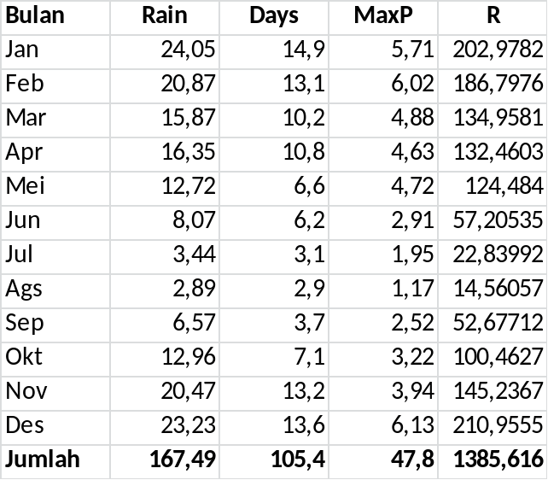

Lampiran 3. Hasil Laboratorium Uji Bahan Organik Tanah
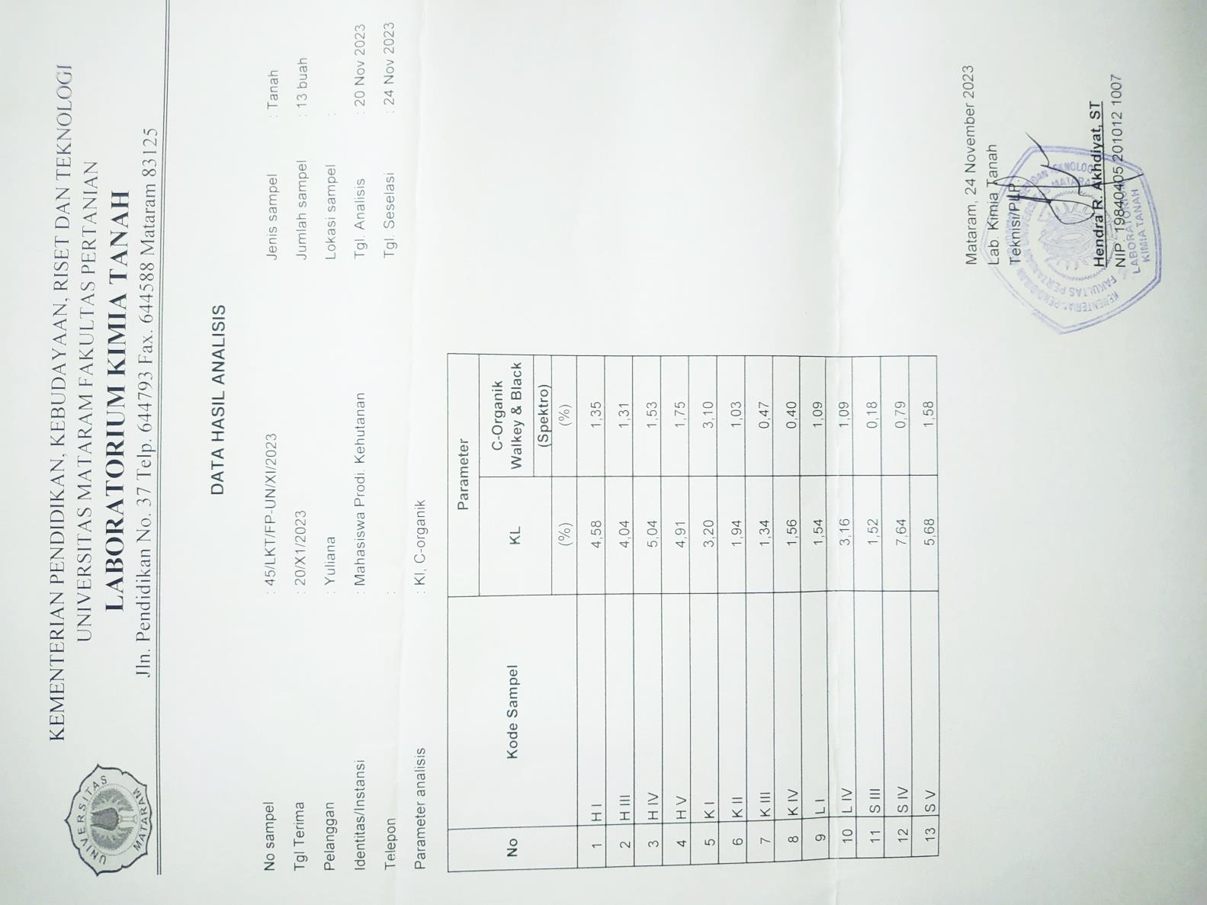

Lampiran 4. Hasil Laboratorium Uji Tekstur dan Permeabilitas Tanah
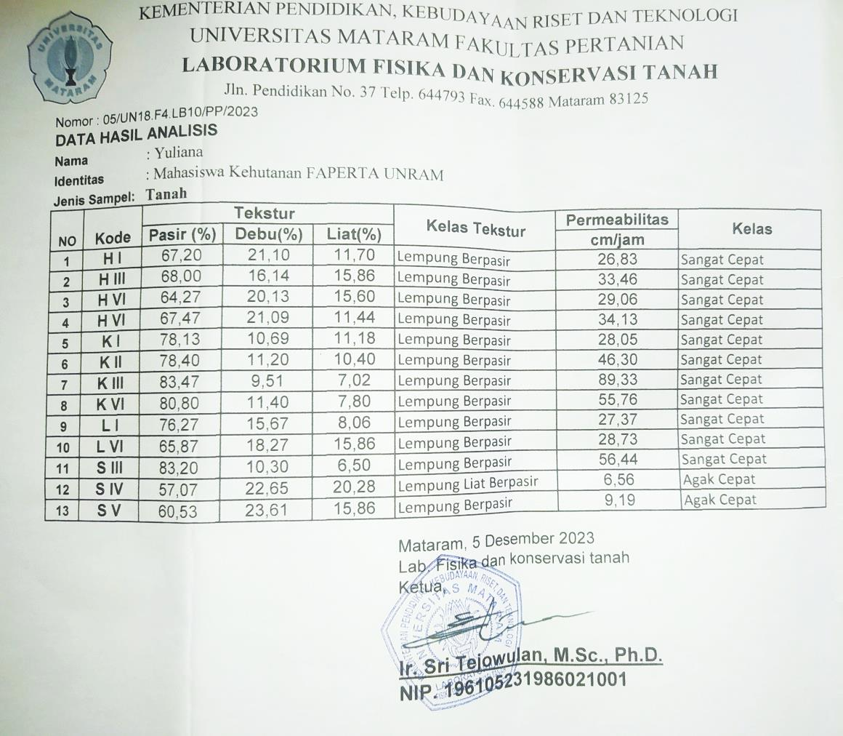

Lampiran 5. Titik Koordinat Pengambilan Sampel
